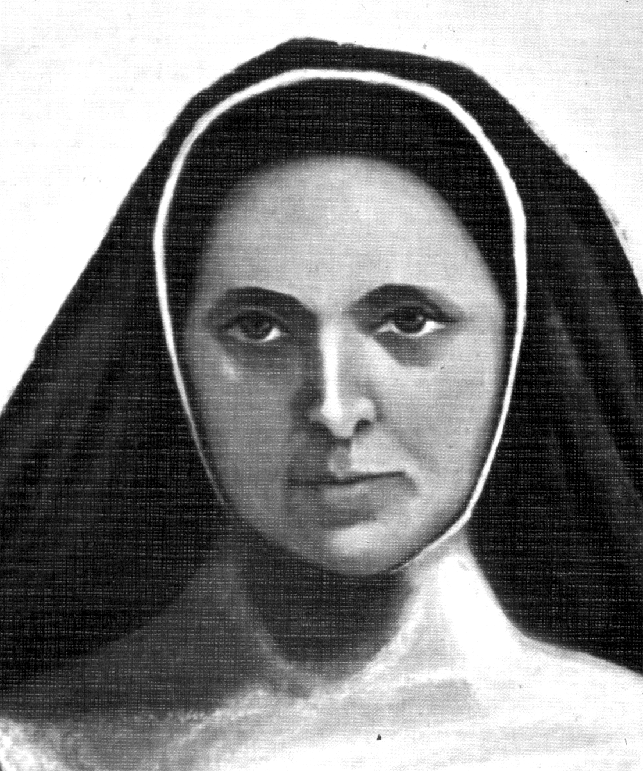
Fundadora entre espinas

Alfonsa Cavin y Millot
(1816-1860)

Fundadora de las Misioneras de
la Inmaculada Concepción de María
en 1850

La apostólica Alfonsa Cavin fue Fundadora de una nueva Familia sin ella casi quererlo, empujada por las circunstancias en que se vio envuelta, siguiendo los designios incomprensibles de la Providencia. El dolor de la separación de la primera familia a la que perteneció, y que tuvo que superar en la seguridad de que era lo que Dios esperaba de ella, le acompañó toda la vida. Y tuvo que vivir inmersa en divisiones y discordias, que sembraron de espinas su camino, sobre todo en la última parte de su dolorosa existencia.

Pero fue mujer fuerte y siempre estuvo apoyada en su fe inquebrantable. Dominada por el instinto materno que sentía hacia quienes la habían seguido con sencillez y generosidad, supo luchar por ellas y por cuantas se la fueron uniendo en las tareas apostólicas. Extranjera en tierra acogedora, no encontró la misma comprensión en corazones ambiciosos que jugaron con su benevolencia. Por eso tuvo que sufrir la incomprensión y la división de los espíritus, en que, contra su voluntad, se vio siempre envuelta.

A pesar de todo, fue lo suficientemente valiente para superar las revueltas aguas que le fueron envolviendo y salir a flote en medio de las olas encrespadas. Cualquier Instituto religioso que se hubiera enfrentando con las angustias que turbaron al suyo, hubiera desaparecido devorado por la incomprensión. Sin embargo, las Misioneras de la Inmaculada Concepción siguieron adelante. El mérito estuvo en su capacidad de superación y en su confianza en Dios.

Supo ver con ilusión que, al final de todas las tormentas, está la mano de la Providencia. Pero fue con los ojos del espíritu con los que contempló la paz y la dicha, pues los ojos del cuerpo sólo vislumbraron ingratitudes y dolor.

ITINERARIO BIOGRAFICO

1816. 17 de Noviembre. Nace en Scey-sur-Saône. Sus padres, Jean Jacques Cavin y Thérèse Millot, forma una familia obrera que ha tenido ya otros cinco hijos. Recibe el nombre de Luisa Felicidad.

1828. 5 de Abril. Fallece su padre, que es Director de la forja del hierro en el pueblo de Banca, cerca de la frontera.

1843. Se dirige con el abate Antonio Labarrère. El 8 de Mayo ingresa en la rama de la Inmaculada Concepción, en el Instituto de la Sda. Familia, de Burdeos. Toma el Hábito el 24 de Septiembre, con el nombre de Alfonsa María de Ligorio.

1845. 25 de Abril. Emite los primeros votos religiosos.

1846. 4 de Junio. Llega a Mataró, Barcelona. Es nombrada Superiora en Agosto, para sustituir a la Directora designada por el Fundador P. Noailles, que no se adapta a la situación española. Es Director de la Casa el fundador de las Hermanas de San Felipe Neri, Don Marcos Castañé y Seda.

1847. 26 de Noviembre. Propone a las Señoras distinguidas de la localidad la fundación de un Internado para niñas huérfanas. Se abre el 8 de Diciembre.

1849. 24 de Septiembre. Hace sus votos perpetuos, después de varios meses en la casa de Martillac, Burdeos.

1850. 20 de Mayo. Ante las disensiones de diversas Hermanas con los Superiores de Burdeos, el Obispo diocesano, Domingo Costa y Borras, promueve el nacimiento de un Instituto independiente.

1850. 30 de Mayo. Obtiene el Certificado de Maestra, para poder seguir rigiendo la clase que atiende. El 14 de Febrero de 1851 consigue el título de Instrucción Primaria Superior. En Junio son 18 las Hermanas que deciden separarse de Burdeos, alentadas por los sacerdotes locales. El 11 de Julio el Obispo nombra a la M. Alfonsa Superiora del nuevo Instituto. El 7 de Agosto se inicia otra casa en Sitges con varias Hermanas, que son enviadas a la localidad. Antes de terminar el año se inicia también la casa de Gracia.

1851. Se aprueban por el Obispo y se publican las nuevas Constituciones, redactadas por el Párroco Gabriel Batllevell, que ha sido el motor de la ruptura con la Sda. Familia de Burdeos. Llevan por título "Guía para la dirección de las Hermanas de la Purísima Concepción". Este año llegan ya a 50 los miembros del joven Instituto. El 1 de Mayo se inicia la casa de San Ginés de Vilasar.

1852. 4 de Agosto. Hacen la profesión varias de las religiosas, con ella al frente, según las Reglas del Nuevo Instituto. Se termina el año con la apertura de la casa de Palafrugell, en Gerona, y luego sigue la de San Celoni.

1854. Mayo. Se inaugura el Colegio de Tarrasa. Se extiende la epidemia el cólera morbo. Las Hermanas se dedican al cuidado de los apestados. Varias de ellas fallecen de la enfermedad. En Villanueva y Geltrú su heroísmo mueve al Ayuntamiento a solicitar su permanencia en la casa que ofrecen a las Hermanas. Se iniciará la casa el 21 de Abril de 1857. La actividad educadora se restaura pronto y el trabajo es eficaz.
1855. Se recibe la aprobación civil del Instituto, solicitada por el Obispo el 7 de Enero de 1854 a la Reina Isabel II. Las Hermanas se orientan preferentemente a la obra de la educación en los colegios que van abriendo.

1856. Junio. D. Marcos Castañé deja de ser Director de la obra, a petición propia. Comienzan diversas disensiones entre algunas religiosas y la Superiora. Se prolongarán durante años, siendo la principal causa el ser ella francesa.

1858. Julio. Se abre la casa de la Misericordia en Reus. Presenta la renuncia a su cargo ante el nuevo Obispo, quien provisionalmente designa a la M. Bernarda Anyés como Superiora. El 5 de Agosto el Obispo reconoce las calumnias que se dirigen contra ella y la repone.

1860. 3 de Julio. Se firma el contrato para que las Hermanas abran la casa de Tarragona, con condiciones ajenas a la voluntad de la M. Alfonsa.

1861. Agosto. Hace un viaje a Francia por consejo de los médicos, para tomar baños medicinales. En el intervalo, El P. Rodríguez, Visitador diocesano del Instituto, gira una molesta visita a la Casa de Mataró. Las disensiones entre las Curias de Barcelona y de Tarragona incrementan la tensión interna del Instituto.

1863. Enero. La oposición crece en torno a la Superiora. Es autorizada para marchar de Mataró. Se dirige a Gracia y luego a Tarragona. Se realiza una visita por parte de un sacerdote comisionado por el Obispo. El 18 de Febrero presenta en el Arzobispado su dimisión. El Obispo nombra el 12 de Agosto a la M. Teresa Berenguer, su mayor adversaria.
1863. La disensión entre las decisiones del Obispo de Barcelona y el Arzobispo de Tarragona conducen a un pleito legal por motivo de jurisdicción que llegará hasta el tribunal de la Rota, de Madrid.

1864. 14 de Abril. Fallece el Obispo Domingo Costa y Borras, protector de las Hermanas. En ese momento son ya 130 las religiosas. La Madre Alfonsa deja de ser Superiora General de la Congregación. Diversas Hermanas dejan el Instituto. El 18 de Septiembre es designada para dirigir la Casa de la Misericordia de Reus.

1865. Enero. Pasa a la Casa de Tarragona. Con el fin de alejarla de Reus, se la obliga a renunciar a la plaza de maestra oficial que tiene en la ciudad. Se la envía a la nueva fundación en Logroño.

1866. Pasa dos años tratando de levantar el Centro de Logroño, en unión con otras dos Hermanas. Queda sin casi relación con las nuevas Superioras, que niegan todo tipo de ayuda económica o moral a la obra. En Enero siguiente hace un viaje a Francia, en busca de recursos entre sus amigos y familiares.

1867. Su petición de ayuda a la Casa Central y su ruego de alguna Hermanas más para el trabajo son persistentemente desoídas. En Diciembre cae enferma.

1868. 1 de Enero. Hace testamento. El día 2 recibe los santos sacramentos. El 3 de Enero fallece en la casa de Logroño y es enterrada en el Cementerio urbano.

Escritos:

- Cartas diversas.
- Documentos administrativos.

IDEARIO PEDAGOGICO

El itinerario doloroso y luchador de la M. Alfonsa Cavin no dejó lugar a grandes formulaciones pedagógicas, aun cuando se advierte en sus cartas su sensible corazón y que su estilo educador se apoyó siempre en el amor, en la fidelidad y en el trabajo. Alma sensible e incapaz de rendirse al desaliento, pensó siempre que el esfuerzo, el sacrificio y la serenidad, junto con la fortaleza, serían la mejor pedagogía. Consiguió todo lo que pudo y sembró todo lo que la dejaron, aunque Dios se encargó de hacer el resto.

1. "Las Hermanas se reunieron en Congregación religiosa para cooperar en la salvación de su prójimo, ejerciendo las obras de enseñanza y beneficencia compatibles con su sexo. Para alcanzar este fin y dar a la obra un carácter estable, las Hermanas unidas han resuelto... manifestar los deseos que las animan de consagrarse a Dios, a ejemplo de otras Congregaciones dedicadas al bien del prójimo."
(Solicitud 5 Mayo de 1852)

2. "Una madre no confía a su hijo a nadie cuando está en gravedad, sino que ella es la que se sacrifica para socorrerlo, noche y día. Esto es lo que hace una madre y esto es lo que siente mi corazón al ver, sobre todo, a las jóvenes que yo mandé a las fundaciones."
(Carta 19 Enero 1864)

2. "Nuestro sistema constante de educación ha sido siempre el de basar ésta en sólidos e indestructibles cimientos de moral y religión, hacerla más o menos extensiva a diferentes ramos, según se presenten las circunstancias, proporcionarla siempre con fácil y sencillo método, con durable aprovechamiento y lucido método, por parte de las educandas, a fin de que éstas, formándose bajo nuestros auspicios, aprendan a ser cristianas dóciles, instruidas, virtuosas y buenas madres de los suyos." (Carta 16 Agosto 1849)

3. "Dios nuestro Señor me quiere probar mucho y de todos los modos.., pero no quiero sino resignación y fuerza e iré al pie de la cruz a buscar consuelo."
(Carta 21 Octubre 1862)

4. "Rogamos al Señor que inspire los medios más oportunos para que, en las presentes circunstancias algo espinosas en que estamos, no sea perturbada la tranquilidad de la que gozamos por el maligno envidioso de las discordias."
(Carta 17 Septiembre 1872)

5. "En tiempo de revolución, tanto las súbditas como los soldados todo se lo creen permitido... Se ha tendido una corona de espinas, que llevo clavada en mi corazón, y se procura todos los días añadirla una punta más. Abatida por la tristeza y el martirio, no hago más que prepararme para la muerte...
El desgraciado, aunque no halle eco, no deja de gritar, y así hago yo hoy."
(Carta 14 Febrero 1864)

6. "Este Instituto, con muchos e incesantes trabajos, no por cierto improductivos, da elocuente testimonio en las muchas casas fundadas de las numerosas excelentes esposas y madres de familia que han recibido en ellas su educación."
(Carta 21 Febrero 1863)

7. "Las hijas son de las madres y un deber de las madres es no abandonar a las hijas en las horas de prueba y mayor adversidad." (Carta 21 Febrero 1863)

8. "Que las pasiones callen por un instante y hable la verdad, que se aparten los enredos pérfidos y triunfe la justicia, que esta comunidad, en otros tiempos tan brillante, tome de nuevo su destino legítimo." (Carta 27 Octubre de 1864)
9. "Las Hermanas de esta Congregación y vida religiosa, se reunieron en congregación religiosa con el fin de cooperar a la salvación del prójimo ejerciendo las obras de Enseñanza y beneficencia."
(Solicitud 5 Mayo 1852)

10. "El peso del sacrificio se ha aligerado para mí y me siento dispuesta a sobrellevar con toda la generosidad que su Divina Majestad se ha dignado dispensarme."
(Carta 30 Enero 1864)

11. "Ninguna ambición tengo. Mi único y verdadero deseo es tener paz y verme en medio de las Hermanas que me aprecian como yo las aprecio. No quiero ver más partidos, sino la paz y la unión que reinaba entre nosotras, que era envidiable."
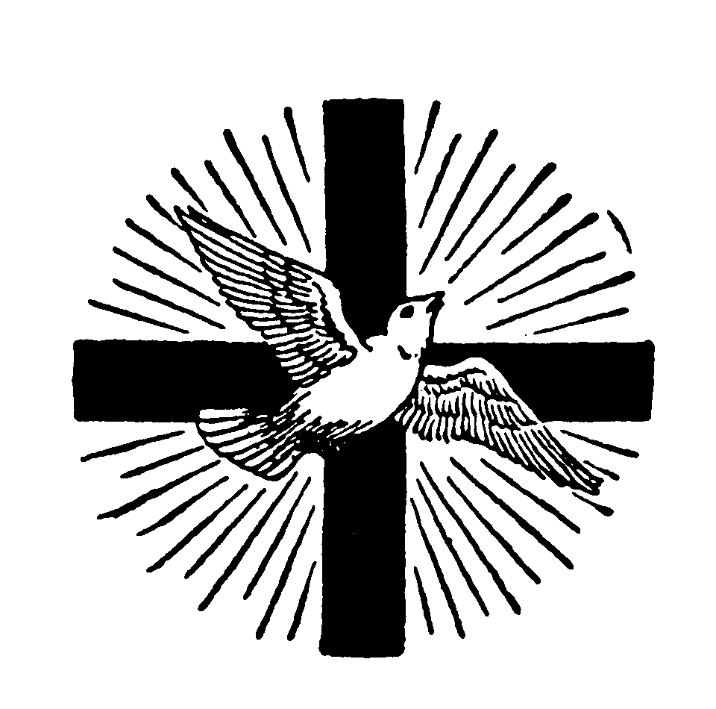
(Carta 13 Abril 1864)

? Los textos están entresacados del libro "Cartas de Alfonsa Cavin Millot". Barcelona. 1980. También de "Biografía de M. Alfonsa Cavin". J. M. Lozano. Barcelona. 1979.

